ГОСУДАРСТВЕННОЕ БЮДЖЕТНОЕ ПРОФЕССИОНАЛЬНОЕ ОБРАЗОВАТЕЛЬНОЕ УЧРЕЖДЕНИЕ
«ЛЫСЬВЕНСКИЙ ПОЛИТЕХНИЧЕСКИЙ КОЛЛЕДЖ»

Разновидности фотоаппаратов
ИП.13.02.11.14-17.18.20

Руководитель И.В. Горбунова
Студент Д.С. Созыкин

2017
СОДЕРЖАНИЕ
Изм.
Лист
№ документа
Подпись
Дата
Лист
2
ИП.13.02.11.14-17.18.20

Разраб.
Д.С.Созыкин
ааааааааааааааааааааааааааааааааааааааааааааааааааааааааааааааааааааааааааааааааааааааааааааааааааа
Пров.
И.В. Горбунова
Реценз.

Н. контр.

Утв.

Разновидности фотоаппаратов
Лит.
Листов
16
ГБПОУ «ЛПК»

Введение | 3
1.1 Типы и различия фотоаппаратов | 4
1.2 Как работает? | 11
1.3 Что нужно для фотоаппарата | 13
1.4 Производители | 14
Заключение | 15
Список используемых источников | 16

ВВЕДЕНИЕ
Изм.
Лист
№ документа
Подпись
Дата
Лист
3
ИП.13.02.11.14-17.18.20

Актуальность темы проекта обусловлена тем, что для каждого отдельно взятого человека фотография имеет особое значение. Фотография — это особенные воспоминания, будоражащие прошлое. Без фотографий не обходится ни один праздник, ни одно путешествие, ни одно значимое в жизни событие. У многих людей даже каждый прожитый день сопровождается фотографиями. И это неудивительно, ведь сделать фото — очень просто зато потом человек получает много приятных эмоций и воспоминаний.

Цель: собрать сведения об фотоаппаратах и обобщить их.
Для достижения выдвинутой цели были поставлены данные задачи:

1 - Определить источники информации .
2 - Выбрать из различных источников необходимые сведения .
3 - определить форму представления полученной информации.
4 - Оформить собранную информацию в презентацию.
Объектом изучения является фотоаппарат, а предметом изучения фотоаппарат.
1) Типы и различия фотоаппаратов:
Изм.
Лист
№ документа
Подпись
Дата
Лист
4
ИП.13.02.11.14-17.18.20

Компактные фотокамеры
Пожалуй, этот тип камер тоже знаком всем. Компактная камера есть почти в каждом доме. Основное достоинство их достоинство — это малый размер, низкая цена, простота в использовании и иногда большой зум.
В камеры этого типа обычно ставятся маленькие и средние матрицы с диагональю 1/2,3”,1/1,7”, 1”. Это обеспечивает данным аппаратам компактность и очень доступную цену. Конечно, бывают редкие модели компактов с крупными матрицами, даже с полнокадровыми. Но это довольно специфические и дорогостоящие аппараты.
Компактные камеры имеют несменный объектив. Как правило, такие фотоаппараты комплектуются универсальным объективом, позволяющим снимать как с широким углом обзора, так и фотографировать крупным планом удаленные от нас предметы. Опять таки, благодаря использованию небольших по размеру матриц, получается сделать объектив небольшим по размеру. (Рисунок 1)
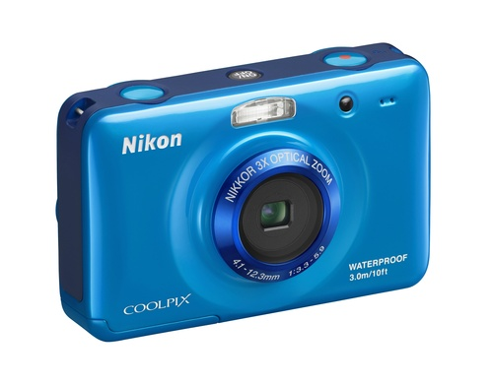
Рисунок 1 - Nikon Coolpix S30 - компактная камера
Большинство компактных камер ориентированы на съемку в автоматических режимах, чтобы фотографирование ими было максимально простым. По-английски они так и называются — “Point-and-shoot”, что на русский язык можно перевести как “навёл-снял”. Действительно, для съемки на такой аппарат достаточно нажать только одну кнопку, остальное сделает автоматика. А вот на съемку с ручными настройками данные аппараты рассчитаны не всегда. Порой не все настройки можно настроить вручную, а если и можно, то их приходится искать где-то в меню аппарата, что замедляет процесс.
Особняком в классе компактов стоят так называемые “гиперзумы” (“суперзумы”, “ультразумы”). Гиперзум — это компактная камера, оснащенная объективом с очень большой кратностью зума. Он может снимать как с широким углом обзора, так и брать крупным планом очень далекие объекты. Объективы с таким большим зумом имеют относительно крупный размер, из-за чего камера теряет свою компактность и сопоставима по габаритам, а часто и по цене, с более продвинутыми классами камер. (Рисунок 2)
Изм.
Лист
№ документа
Подпись
Дата
Лист
5
ИП.13.02.11.14-17.18.20

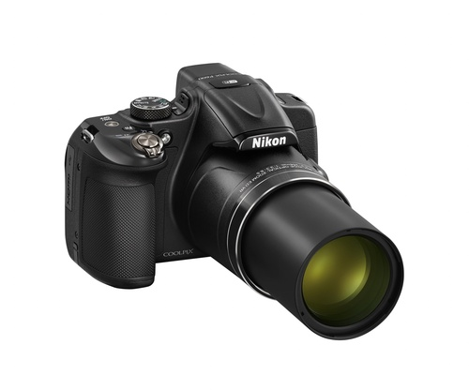
Рисунок 2 - Nikon Coolpix P600 - гиперзум
Nikon Coolpix P600 — гиперзум. Его объектив имеет 60-кратный оптический зум: это фантастическая цифра для любого другого класса камер. Фокусное расстояние объектива в 35-мм эквиваленте составляет 24-1440мм.
Кому подойдут компактные камеры и гиперзумы?
Прежде всего тем, для кого фотография — не хобби и не профессия. Для тех, кто просто снимает на память и не хочет загружать себе голову какими-то сложными настройками. Такие камеры идеальны для путешествий налегке. В них всегда есть автоматические режимы, что позволит справиться с ними даже новичку. Профессиональные фотографы иногда выбирают компакт в качестве второй, вспомогательной фотокамеры.
Изм.
Лист
№ документа
Подпись
Дата
Лист
6
ИП.13.02.11.14-17.18.20

Зеркальные фотокамеры
Следующий тип камер — зеркальные фотокамеры или зеркалки. Как класс оборудования они имеют богатую историю. Первые зеркалки появились еще в первой половине прошлого века. Тогда в них использовалась пленка. За более чем полвека их конструкция была доведена практически до совершенства, и лишь в XXI веке на смену пленке пришла цифровая матрица.
Зеркальные аппараты названы так потому, что в их конструкции есть система из зеркала и специальной отражающей призмы (пентапризмы), позволяющая видеть именно ту картинку, которую “видит” объектив. Причем, без всякой электроники.( Рисунок 3)
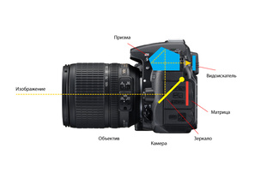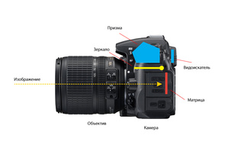
Рисунок 3 – Пример работы фотоаппарата
Зеркало имеет подвижную конструкцию: когда оно опущено, свет попадает в видоискатель. Когда производится съемка, зеркало поднимается, и свет попадает на матрицу. С зеркальными камерами применяются сменные объективы. Вы можете выбрать для своего аппарата любой объектив из широкого модельного ряда, ориентируясь на тот вид съемок, которым хотите заниматься. Таким образом в любой ситуации можно получить идеальный инструмент для идеального качества снимков.
Изм.
Лист
№ документа
Подпись
Дата
Лист
7
ИП.13.02.11.14-17.18.20

Зеркальные камеры не зря называют системными. Выбирая зеркалку того или иного производителя, мы выбираем систему из фотоаппарата, объективов и аксессуаров (например, вспышек). Этим активно пользуются все профессиональные фотографы и продвинутые любители.

В зеркальных камерах всегда используются матрицы большого размера. Формата APS-C или даже полнокадровые. А как говорилось выше, большая матрица — одно из слагаемых качественного снимка. (Рисунок 4)
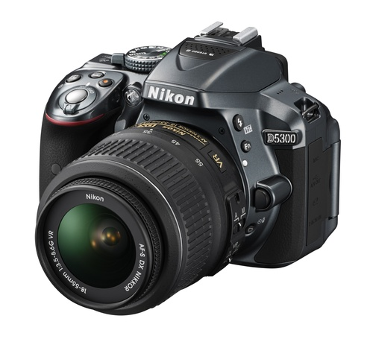
Рисунок 4 – Nikon D5300 – Зеркальная камера

Скорость работы — следующее достоинство зеркальных камер. Фотограф, который перешел с компакта на зеркалку, может быть просто шокирован скоростью ее работы. Быстрый автофокус и мгновенная реакция на все манипуляции фотографа — свойство любой зеркалки.

Зеркальная камера очень оперативна в управлении. Производители уделяют большое внимание их проектированию, ведь это - профессиональный инструмент. Аппарат удобно держать в руках, а практически любую настройку можно отрегулировать одной-двумя кнопками, не залезая в меню.
Еще одно достоинство, которое стоит отметить — это долгая работа от аккумулятора. Заряжать аккумулятор такой камеры приходится относительно редко. Поскольку в зеркалке матрица (вместе с дисплеем аппарата — основной потребитель энергии) находится под нагрузкой не всегда, а только непосредственно во время съемки кадра, аккумулятор позволяет сделать на одном заряде около 500-1000 снимков в зависимости от модели камеры. Это почти недостижимая цифра для остальных типов камер. Продолжительная автономная работа фотоаппарата — очень важная вещь в путешествиях, поездках, длительных прогулках.
Изм.
Лист
№ документа
Подпись
Дата
Лист
8
ИП.13.02.11.14-17.18.20

Из минусов зеркальных камер, пожалуй, стоит отметить их большой вес и размер. Впрочем, многим фотографам наоборот нравится ходить с большим фотоаппаратом и выглядеть как профессионал. Современные зеркалки бывают как весьма дорогими, рассчитанными на профессиональное использование, так и очень доступными. Сегодня зеркальную камеру может позволить себе практически каждый.

Кому подойдет зеркальная камера?
Изм.
Лист
№ документа
Подпись
Дата
Лист
9
ИП.13.02.11.14-17.18.20

Всем, кто более-менее серьезно занимается фотографией и не боится относительно крупных размеров фотоаппарата. Для тех, кто хочет научиться профессионально фотографировать, сделать фотографию своей профессией, зеркальная камера — оптимальный выбор.

Компактные камеры со сменной оптикой или беззеркальные камеры
Это относительно недавно появившийся вид фотоаппаратов и самый активно развивающийся. Производители резонно решили, что если оснастить обычную компактную камеру сменными объективами и качественной матрицей, получится очень интересная вещь. Беззеркальные камеры сочетают в себе большинство плюсов зеркалок и компактов. Как уже сказано, “беззеркалки” имеют сменные объективы и компактные размеры. При этом позволяют делать кадры очень высокого качества. Ведь они оснащаются матрицами сравнительно крупных размеров.
Беззеркалки в целом довольно быстры в работе. Однако из-за миниатюрных размеров немного пострадала их эргономика. Камера уже не лежит в руке столь удобно и основательно, как зеркалка. Да и отсутствие оптического видоискателя многим фотографам не нравится. Из прочих минусов беззеркальных камер стоит отметить довольно непродолжительное время работы от батареи.
Производители в данном классе камер обращают особое внимание на стиль. В противовес строгим черным зеркалкам, ориентированным на продвинутых фотографов, среди беззеркалок очень много красивых, стильных, “имиджевых” моделей (Рисунок 5).
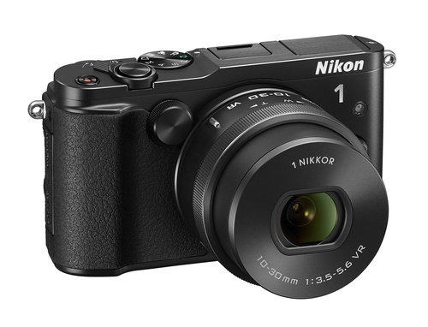
Изм.
Лист
№ документа
Подпись
Дата
Лист
10
ИП.13.02.11.14-17.18.20

Рисунок 5 – Nikon 1 – Беззеркальная камера
Кому подойдет беззеркальная камера?
Тем, кто хочет получать качественные фотографии, но при этом не хочет таскать за собой громоздкую зеркальную камеру. Такую камеру удобно брать в путешествия. Однако, если планируется путешествие без возможности зарядить камеру, лучше взять с собой набор запасных аккумуляторов.
2) Как работает фотоаппарат:

Матрица фотокамеры
Изм.
Лист
№ документа
Подпись
Дата
Лист
11
ИП.13.02.11.14-17.18.20

Матрица — это сердце современного фотоаппарата. Именно от ее качества будет во многом зависеть качество фотографий. Матрица имеет две основные характеристики, информация о которых доступна потребителю: это разрешение и физический размер.
Сначала давайте разберемся с разрешением. Разрешение матрицы — это число ее светочувствительных элементов, пикселей. Чем их больше, тем больше точек будут составлять итоговое фото. Сегодня среднее разрешение матриц от 16 до 36 миллионов пикселей.
Однако, может быть так, что мегапикселей на матрице много, а качество снимка всё равно невысоко: он не резок, не контрастен, утопает в цифровом шуме — помехах. Качество изображения зависит не только от разрешения в мегапикселях, но и от физического размера самой матрицы.
Особенности больших и маленьких матриц
Плюсы больших матриц — полнокадровых и APS-C — очевидны: они дают лучшее качество изображения. При этом работа с ними имеет несколько нюансов. С одной стороны, мы можем красиво размывать фон на своих снимках. Но в то же время возникнут сложности, если мы захотим сделать на снимке резким всё — и передний план, и фон. При съемке на зеркальную камеру, добиться большой глубины резкости получится не всегда.
В то же время, маленькие матрицы позволяют снимать с практически бесконечной глубиной резкости. Чем меньше матрица, тем проще получить кадр с большой глубиной резкости. Именно поэтому, снимая на смартфон
или компактный аппарат, сложно размыть фон на снимке: получается слишком большая глубина резкости, всё на снимке становится четким. Сравним два кадра, сделанных при одинаковых параметрах съемки, но на фотоаппараты с матрицами разных размеров.
Помимо этого, от размера матрицы напрямую зависит размер самого фотоаппарата и объективов к нему. Причем если размер корпуса аппарата еще можно сделать более-менее компактным даже при использовании полнокадровой матрицы, то уменьшить в размерах объектив не получится: законы оптики не позволят. Поэтому, покупая полнокадровый аппарат со сменной оптикой, будьте готовы к тому, что хороший объектив будет иметь солидные размеры и вес. Если же хочется использовать полнокадровую
Изм.
Лист
№ документа
Подпись
Дата
Лист
12
ИП.13.02.11.14-17.18.20

камеру и при этом иметь компактный объектив, придется довольствоваться в камерах, использующих матрицы меньшего размера, вполне получается использовать объективы более легкие, более компактные.

3) Что нужно для фотоаппарата
Объектив — устройство создающее изображение на светорегистрирующей плоскости
Матрица — электронное устройство, расположенное в той самой светорегистрирующей плоскости, в которой объектив формирует изображение и, фактически регистрирующее это самое изображение.
Процессор — устройство, преобразующее поток данных в изображение и управляющее всей системой.
Дисплей — это экранчик на котором виден получившийся после съемки кадр.
Изм.
Лист
№ документа
Подпись
Дата
Лист
13
ИП.13.02.11.14-17.18.20

Экспосистема — интеллектуальная система определения условий освещенности и баланса значений экспопары.
Карты памяти и форматы хранения изображения

4) Производители фотоаппаратов
Изм.
Лист
№ документа
Подпись
Дата
Лист
14
ИП.13.02.11.14-17.18.20

CANON, NIKON, SONY, PENTAX, OLYMPU, SAMSUNG, FUJIFILM,
PANASONIC
Лидерами на рынке сейчас являются Sony;Nikon;Panasonic
Лучшими полупрофессиональными камерами сейчас считаются
Panasonic GH5, Panasonic GH5S и Sony A7S2

ЗАКЛЮЧЕНИЕ
Изм.
Лист
№ документа
Подпись
Дата
Лист
15
ИП.13.02.11.14-17.18.20

В результате выполнения проекта достигнуты следующие цели: собрать сведения об фотоаппаратах и обобщить их.
Так как решены следующие задачи:
1) Определены источники информации указанные в списке использованных источников.
2) Выбраны из различных источников необходимые сведения .
3) Определена форма представления полученной информации.
4) Собранную информацию оформлена в презентацию.
Фотография имеет большое значение в жизни каждого человека. Языком фотографии можно выразить эмоции, которые нельзя описать, можно рассказать историю какого-либо события, дня или даже целой семьи. Ведь на фотографиях остается миг, который мы оставляем в памяти и проносим с собой через года.

СПИСОК ИСПОЛЬЗОВАННЫХ ИСТОЧНИКОВ
Изм.
Лист
№ документа
Подпись
Дата
Лист
16
ИП.13.02.11.14-17.18.20

1)PROPHOTOS [Электронный ресурс]. – Режим доступа: https://prophotos.ru/lessons/16273-kak-ustroen-fotoapparat-kakie-byvayut-fotoapparaty, свободный – Заглавие с экрана
2) [Электронный ресурс]. – Режим доступа: https://ru.wikipedia.org, свободный – Заглавие с экрана
3) ROSPHOTO [Электронный ресурс]. – Режим доступа: https://rosphoto.com/arhiv/vybor_fotoapparata-402, свободный – Заглавие с экрана

